EBOOK

Tailwind Css

Perkenalan Tailwind CSS

Tailwind Css adalah sebuah framework css yang menawarkan konsep baru dan menantang. Tailwind Css Dibuat Oleh Adama Khan. Tailwindcss merupakan framework utility Css yang mengutamakan utilitas yang dikemas dengan class css itu sendiri. Pada Tailwind Css penulisan class dapat digunkan berulangkali tanpa harus menghafal nama classnya.

A. Install dan Setup Tailwind

Ada Dua Cara Dalam Install Tailwind css yaitu dengan cara CDN(Online) dan CLI (Ofline)

Cara CDN (Offline):

Meletakkan script Di bawah ini Di tag <head> pada HTML



Ada Kekurangan Dalam memnggunkan CDN yaitu:

* tidak dapat menyesuaikan tema default Tailwind
* tidak dapat menggunakan arahan apa pun seperti @apply, @variants, dll.
* tidak dapat mengaktifkan varian tambahan seperti fokus grup
* tidak dapat menginstal plugin pihak ketiga
* tidak dapat mengganti gaya yang tidak digunakan

Cara CLI (Ofline)

1. Pasang Tailwind CSS

Instal tailwindcss dan dependensi rekannya melalui npm, dan buat file tailwind.config.js.

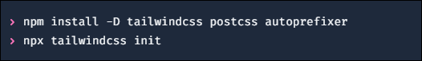

2. Tambahkan Tailwind ke konfigurasi PostCSS Anda

Tambahkan tailwindcss dan autoprefixer ke file postcss.config.js Anda, atau di mana pun PostCSS dikonfigurasi dalam proyek Anda.

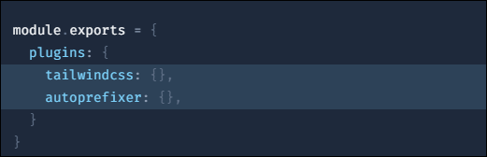

3. Konfigurasikan jalur template Anda

Tambahkan jalur ke semua file template Anda di file tailwind.config.js Anda.

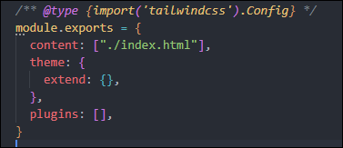

4. Tambahkan arahan Tailwind ke CSS Anda

Tambahkan arahan @tailwind untuk setiap layer Tailwind ke file CSS utama Anda.

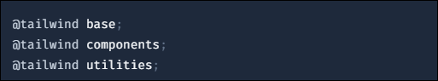

5. Mulai proses pembuatan Anda

Jalankan proses build Anda dengan npm run dev atau perintah apa pun yang dikonfigurasi dalam file package.json Anda.



6. Mulai gunakan Tailwind di HTML Anda

Pastikan CSS terkompilasi Anda disertakan dalam <head> (kerangka kerja Anda mungkin menangani ini untuk Anda), lalu mulai gunakan kelas utilitas Tailwind untuk mengatur gaya konten Anda.

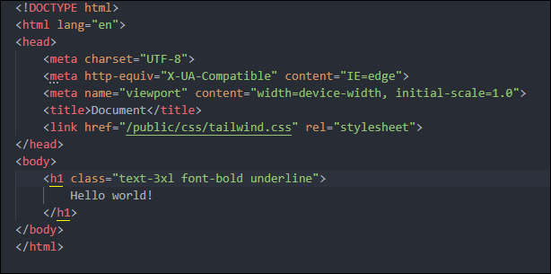

B. Bikin Home Page Sekolah Coding

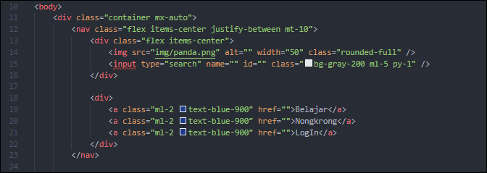

Hasil :



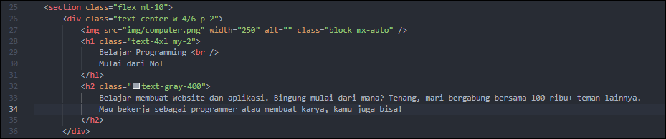

Hasil :



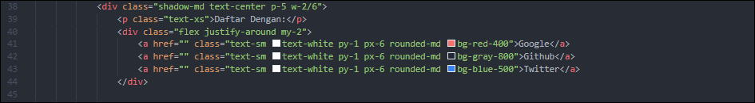

Hasil :



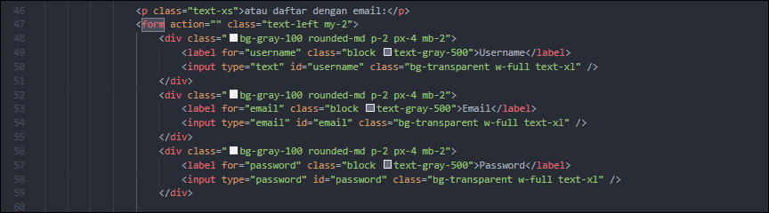

Hasil:

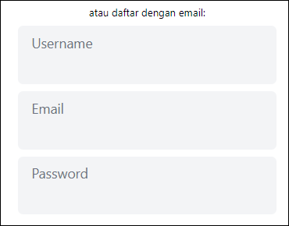

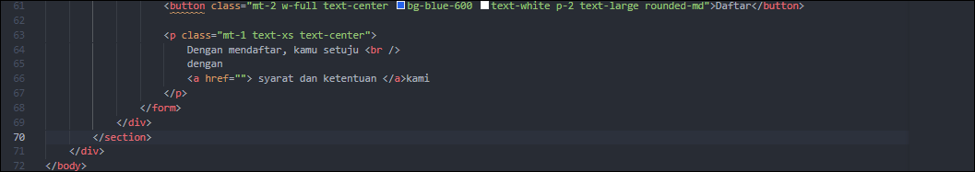

Hasil:



C.Responsive, hover dan effect lain

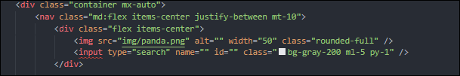

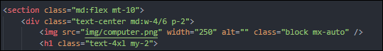

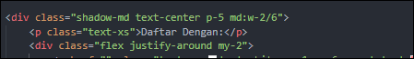

Hasil dasil :

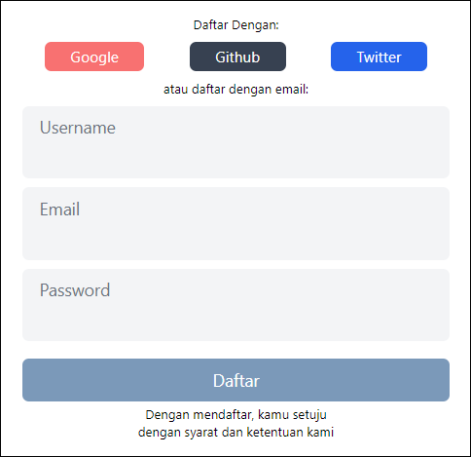

Ketika windows memiliki lebar 786px maka konten dari website akan menyesuaikan,

D. Kustomisasi Tailwind

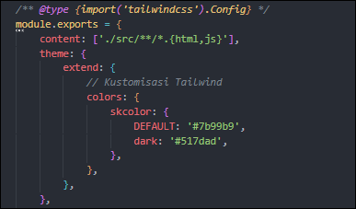



Hasil:



Inilah hasil dari kustimisasi dari tailwind css

E. Fungsi Apply Tailwind

Ketika menggunkan kan fungsi apply kita perlu menambahkan

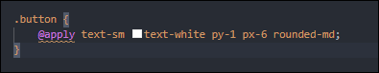

Pada file css kita sehingga kita dapat menulis tailwind dengan fungsi apply.

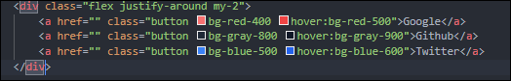

F. Group hover efek ke child

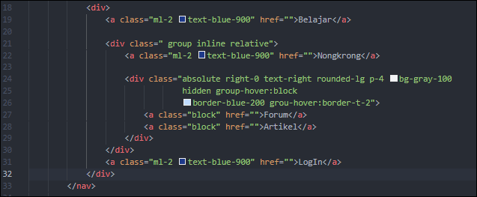

Untuk Menngunkan Grup Hover agar Muncul popup nya perlu menambahakan beberapa script kedalam tailwind config.js

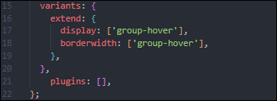

Maka hasilnya:



G. Responsive Menu Tailwind

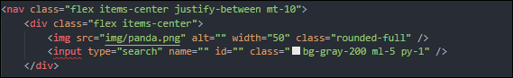

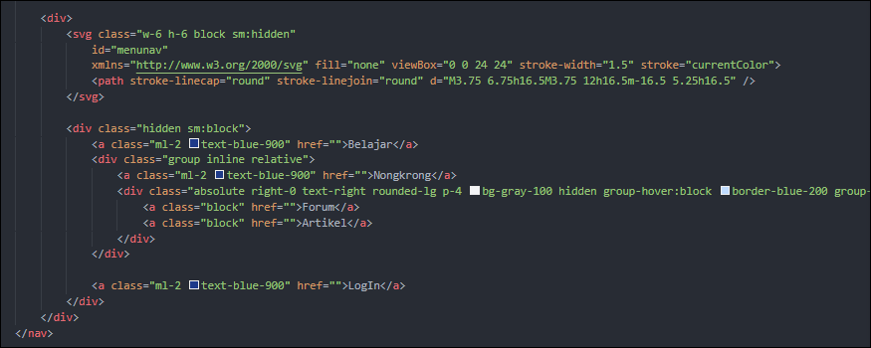

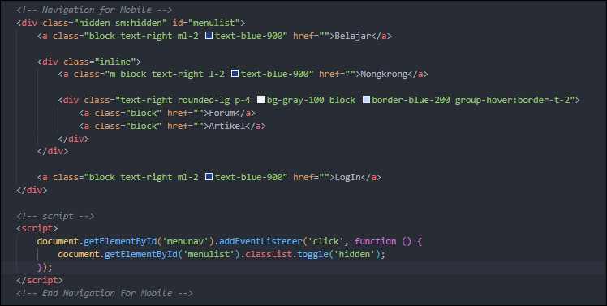

Hasil:

Ketika Mobile akan muncul menu hamburger.

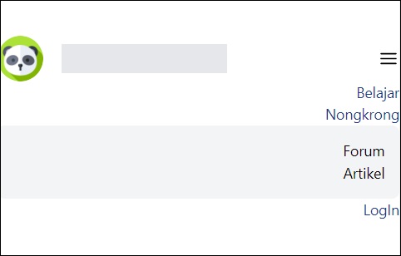

Hasil Akhir Project:

Mode Website:

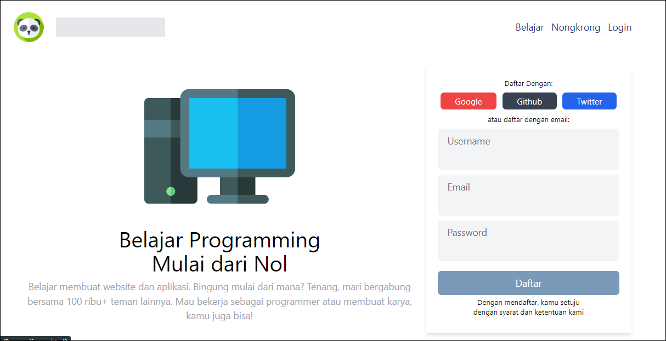

Mode Mobile:

